Конспект по теме «Все профессии важны – все профессии нужны!» в старшей группе.
Разработала воспитатель МОУ СОШ№4 СП МДОУ детский сад №6 г.Маркса Еремина Ольга Владимировна
Ведущая образовательная область: познавательное развитие (социальный мир).
Цель:продолжать формировать первичные представления о труде взрослых.
Задачи:
Образовательные:расширить и обобщить представление детей о профессиях учитель, повар ,художник, парикмахер, продавец, показать значение трудовой деятельности в жизни человека
Расширить словарь детей : художник живописец, художник мультипликатор, художник по костюмам, врач терапевт, врач педиатр, врач окулист.
Развивающие:способствовать развитию связной речи, , памяти, любознательности, наблюдательности,тренировать аналитическое мышление, развивать умение группировать предметы по признакам..
Воспитательные: создать условия для воспитания уважительного и доброго отношения к людям разных профессий; способствовать воспитанию умения работать в группе; учитывать мнение партнёра;отстаивать собственное мнение, доказывать свою правоту.
Форма организации: групповая.
Подготовительная работа: знакомство с различными профессиями, чтение стихов и художественной литературы, беседы о том, кем дети хотят стать и почему. Беседа по коллажу «Профессии наших родителей»
Оборудование и материал:
- Круги Луллия и картинки с изображениями людей разных профессий
- Картинки инструменты для парикмахера и врача
- Мольберт, раскраска, фломастеры и карандаши
- Картинки- продукты и товары для магазина
- Чудесный мешочек с инструментами и принадлежностями разных профессий
Методы и приемы: рассказ воспитателя, загадки, вопросы, игровое упражнение « Что нужно парикмахеру», физминутка «Мир профессий», наглядный (использование иллюстраций)
Виды детской деятельности: коммуникативная, игровая, изобразительная, двигательная
Ход НОД
Деятельность педагога | Деятельность воспитанников
Организационный момент.  Придумано кем-то просто и мудро  При встрече здороваться:  - Доброе утро!  - Доброе утро! – солнцу и птицам.  - Доброе утро! – улыбчивым лицам.  Пусть каждый становится добрым, доверчивым,  И доброе утро длится до вечера. | Дети здороваются
1.Вводная часть.  - Ребята, вы скоро станете взрослыми, окончите школу, потом институт, обретёте профессию, по которой будете работать. А как вы понимаете, что такое профессия?  - В толковом словаре сказано, что «Профессия – это основное занятие человека, его трудовая деятельность».  - А кто-нибудь из вас уже думал, кем он хочет стать в будущем?  - Конечно, выбор профессии – дело непростое и очень ответственное. Ведь выбирая её, вы выбираете дело на всю жизнь. А это значит, что профессия должна вас устраивать во всех отношениях.  - И сегодня я предлагаю нам всем отправиться в небольшое путешествие по миру профессий, а помогут нам в этом круги Луллия. Круг я поверну и вам о профессии загадку загадаю. | Дети высказывают свое мнение  Профессия – это основное занятие человека. Это дело, которому человек учится, а потом работает.
2.Основная часть.  У этой волшебницы, этой художницы, не кисти и краски, а гребень и ножницы. Она обладает таинственной силой: К кому прикоснётся, тот станет красивый.  (картинку парикмахера на мольберт)  Эта профессия относится к блоку –человек- человек, потому что парикмахер оказывает услуги человеку  Из представленных картинок (или настоящих инструментов) вам нужно отобрать те, которые нужны для работы парикмахера и объяснить, как пользоваться тем или иным прибором. (На столе лежат разные принадлежности,). | парикмахер  дети выбирают необходимые и объясняют для чего тот или иной инструмент нужен парикмахеру
Вращаю стрелу кругов Луллия  Ходит в белом колпаке  С поварёшкою в руке.  Он готовит нам обед:  Кашу, щи и винегрет.  (размещаю картинку повара на мольберт)  Где работает повар? В какой форме ходит и почему?  Давайте поиграем в игру «Что было бы, если бы…»  Что было бы если бы не было парикмахеров…. поваров. | Это повар  если бы не было парикмахеров мы все ходили с длинными волосами и не причесанными.
Следующая профессия ,вращаю стрелку.  Все болезни лечит он,  С детства каждому знаком.  Веселей смотри вокруг,  Он ребятам – лучший друг.  Это очень важная и необходимая работа. Если бы не было врачей, люди бы часто болели и могли умереть от разных болезней. Врачи бывают разные. Каких врачей вы знаете?  Какими качествами должен обладать врач?  Какому врачу принадлежит эта фраза: Откройте рот по шире и ничего не бойтесь?  Эта какая буква?  Как вы себя чувствуете после операции? На что жалуетесь? | врач  педиатр лечит детей,  хирург делает операции,  стоматолог лечит зубы,  окулист проверяет зрение.  Врачи должны быть смелыми, решительными и сильными.
- Продолжаем вращать круги.. Слушайте загадку.  Нам даёт товар и чек.  Не философ, не мудрец  И не суперчеловек,  А обычный …  Предлагаю вам отгадать загадки.  - Вкусное, полезное, может быть коровье или козье. (Молоко)  - Сладкий, бывает молочный, чёрный и даже белый. (Шоколад)  - Бодрящий, ароматный, может быть зеленый или черный. (Чай)  - Молочный, фруктовый, с кусочками персиков, очень вкусный. (Йогурт)  - Красное, спелое, сочное. (Яблоко)  - Кислый, желтый, овальной формы. (Лимон)  - Зубная, отбеливающая, лечебно-профилактическая. (Зубная паста)  - Вкусное, хрустящее, медовое, с орехами. (Печенье)  Картинки располагаю на мольберте. Как одним словом можно назвать все эти объекты.. На какие группы их можно поделить? | продавец  Это очень интересная работа, потому что продавцы каждый день общаются с разными людьми. Люди этой профессии должны быть доброжелательными и внимательными с покупателями. Продавец должен рассказать о товарах и помочь покупателям выбрать их.  ПРОДУКТЫ  Молочные продукты, фрукты, предмет личной гигиены, сладости.
Переходим к следующей профессии  У меня есть близкий друг,  Красит краской всё вокруг.  На окне рисует дождик.  Значит, вырастет …  Что делает художник? Профессию художник относят к блоку человек-художественный образ.Какимикачествами должен обладать художник?  Профессия художника имеет много разновидностей: живописец любит рисовать пейзажи – это любимые уголки природы, разные времена года.  Портретист рисует лицо человека или во весь рост, передаёт черты лица человека, его характер. Реставратор – это человек, который обновляет старые или испорченные предметы старины, картины.  Театральный художник. Без его работы не проходит не одно представление в театре.  Художник по костюмам придумывает новые модели разнообразных и красивых костюмов. Художник-мультипликатор для создания новых мультфильмов рисует интересную историю на бумаге. При помощи этих людей мы на экранах телевизоров видим очень много сказок.  Какие инструменты необходимы художнику для работы? Предлагаю побыть вам немного художниками и дорисовать картину. | Художник  Художник – это творец, он создаёт прекрасные картины. Художники рисуют пейзажи, портреты, натюрморты. Они работают в мастерских или рисуют на природе. Художники делают нашу жизнь прекраснее.  Дети поочереди подходят к мольберту и дорисовывают картину.
Теперь предлагаю вам сыграть в игру «Ровным кругом». Вам нужно будет назвать профессию, которой принадлежит инструмент, который вы достанете из чудесного мешочка. | Дети становятся в круг. Под музыку передают мешочек. Как только музыка остановилась достают предмет и говорят человеку какой профессии он принадлежит.
О какой профессии мы еще с вами не говорила, посмотрите на наши круги. Правильно об учителе. Где работает учитель? У кого мама работает в школе? Расскажи о том ,что мама делает.  Как по-вашему, ребята, - какими качествами должен обладать учитель?  Каким бы вы хотели видеть своего учитель?  В детском саду тоже можно многому научиться и пойти в школу грамотными и умными. | Учитель работает в школе.  Моя мама учитель английского языка. Она учит с детьми английский.  Моя мама учитель начальных классов. Она проверяет тетрадки, учит писать буквы, читать и считать.
3 Заключительная часть.
А наше путешествие по миру профессий подходит к концу. Окаких профессиях мы сегодня говорили?Нужны ли эти профессии людям? Что нового вы сегодня узнали?
Спасибо, ребята, за ваши старания и хорошие знания.

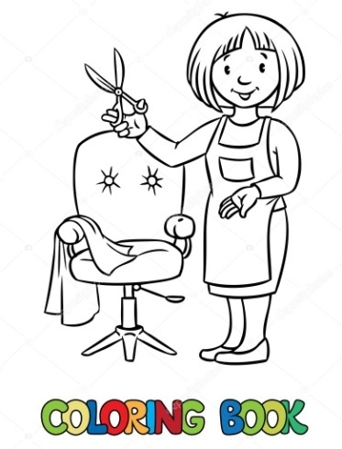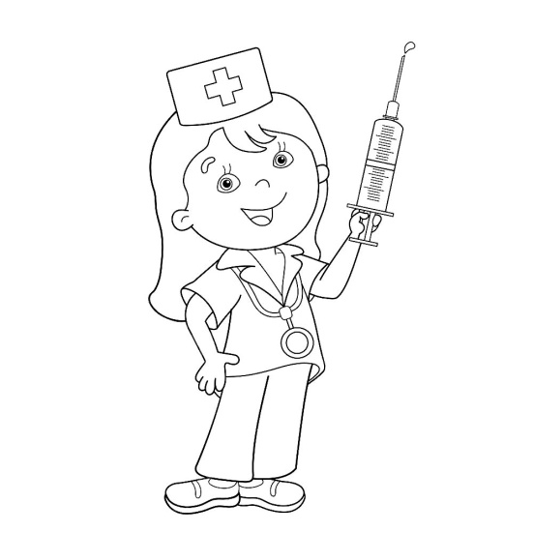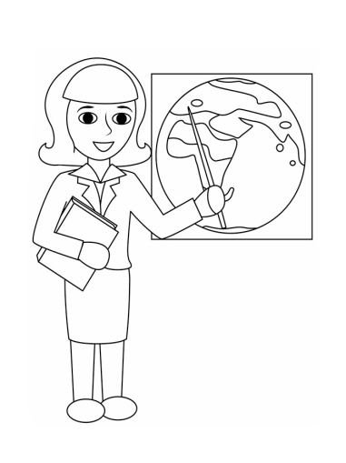
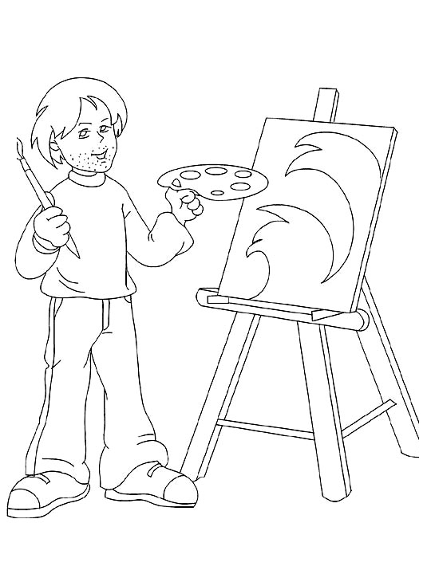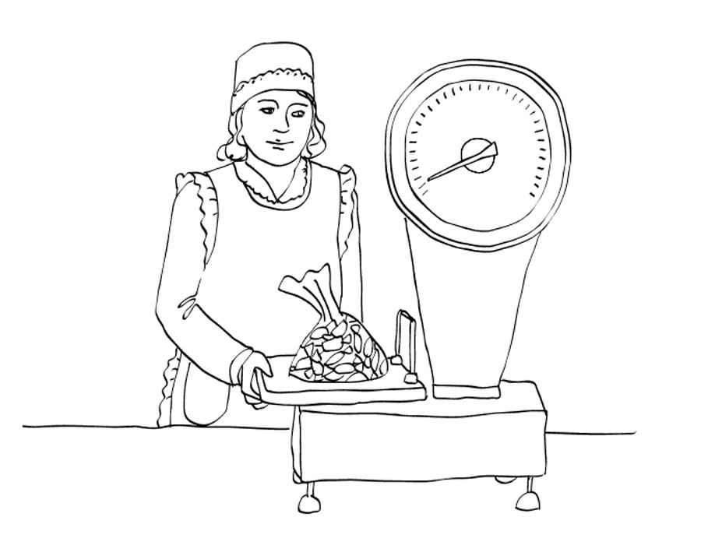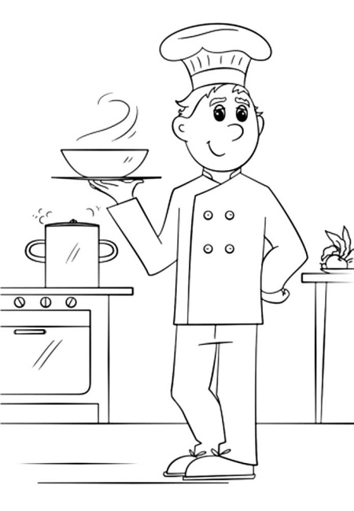
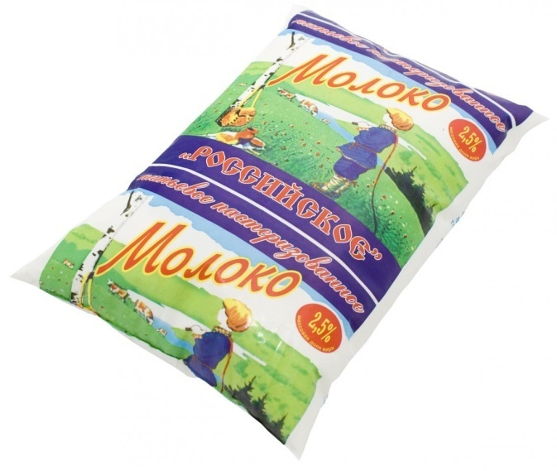 | 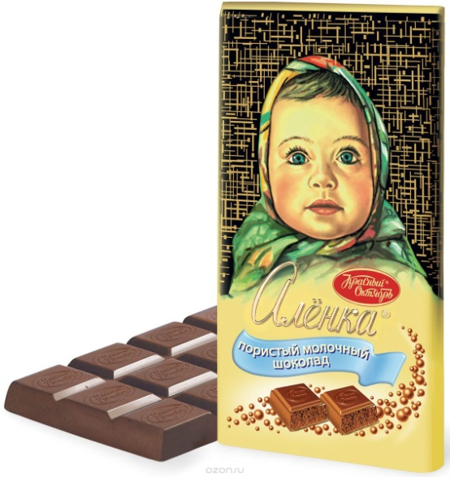
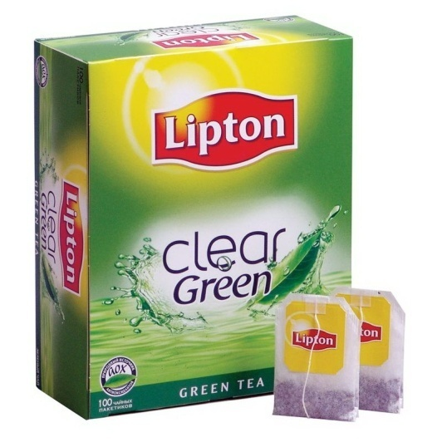 | 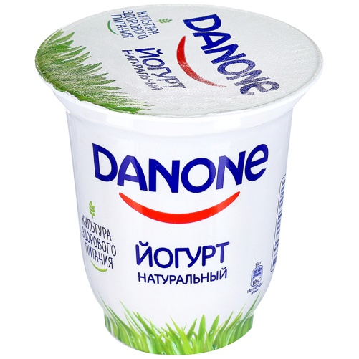
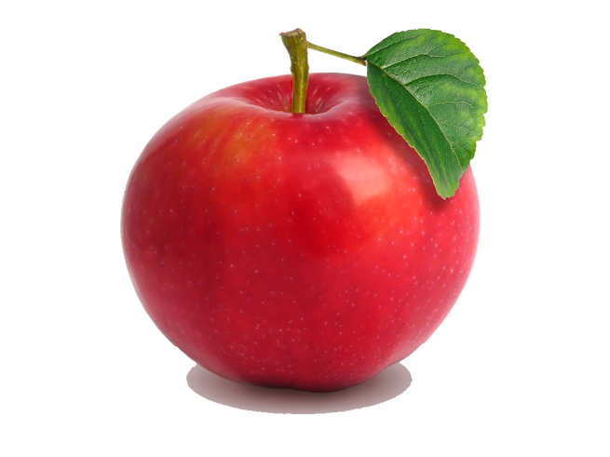 | 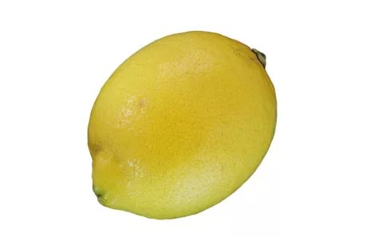
 | 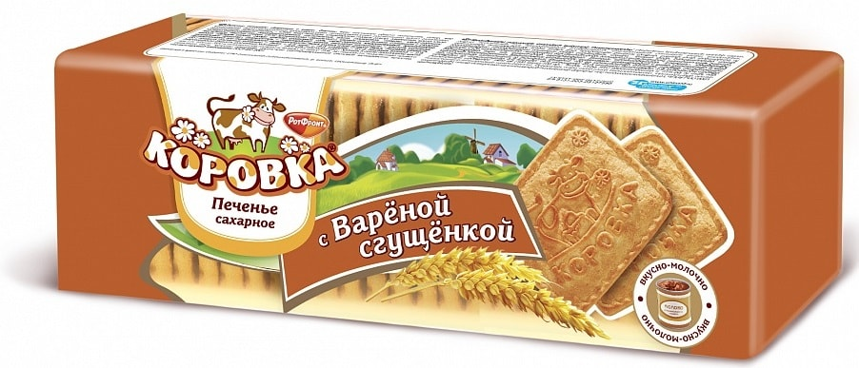

Сами и само (В. Лунин)  Ничто никогда не выходит само.  Само не приходит нам на дом письмо.  Само не способно смолоться зерно.  Само стать костюмом не может сукно.  Само не умеет вариться варенье.  Само не напишется стихотворенье.  Мы делать всё это обязаны сами -  Своей головой и своими руками! | Профессии бываю разные-  Все они очень важные  Повар, плотник и шофер,  Педагог, маляр, монтер  Все профессии важны,  И для нас они нужны.

Список использованных источников:

1. https://nsportal.ru/detskiy-sad/okruzhayushchiy-mir/2013/05/01/konspekt-otkrytogo-zanyatiya-po-teme-vse-professii-nuzhny
2. http://ds-vasilek.ucoz.ru/news/otkrytoe_nod_v_podgotovitelnoj_gruppe_po_teme_vse_professii_nuzhny_vse_professii_vazhny/2014-04-01-23
3. https://nsportal.ru/detskiy-sad/raznoe/2018/01/25/konspekt-zanyatiya-v-sredney-gruppe-po-teme-vse-professii-nuzhny-vse
4. http://doshkolnik.ru/okr-mir/19042.html

